МИНИСТЕРСТВО ОБРАЗОВАНИЯ РЕСПУБЛИКИ БЕЛАРУСЬ
УЧРЕЖДЕНИЕ ОБРАЗОВАНИЯ
ГОМЕЛЬСКИЙ ГОСУДАРСТВЕННЫЙ ТЕХНИЧЕСКИЙ
УНИВЕРСИТЕТ ИМЕНИ П. О. СУХОГО
Факультет автоматизированных и информационных систем
Кафедра «Информатика»
Специальность 1-40 04 01 «Информатика и технологии программирования»

РАСЧЕТНО-ПОЯСНИТЕЛЬНАЯ ЗАПИСКА
к курсовой работе
по дисциплине «МДиСУБД»

на тему: «МОДЕЛИРОВАНИЕ УСЛУГ АВТОПАРКА, ПРЕДОСТАВЛЯЮЩЕГО АРЕНДУ АВТОМОБИЛЕЙ НАСЕЛЕНИЮ»

Исполнитель: студент гр. ИП-32
Хоменков С.С.
Руководитель: преподаватель
Процкая М.А.

Дата проверки: _____________________
Дата допуска к защите: _____________________
Дата защиты: _____________________

Оценка работы: _____________________

Подписи членов комиссии
по защите курсовой работы: ______________________________

Гомель 2021
СОДЕРЖАНИЕ

Введение |  | 3
1. Аналитический обзор |  | 4
 | 1.1 Обзор реляционных и NoSql СУБД | 4
 | 1.2 Используемые средства разработки и тестирования | 4
 | 1.3 Постановка задачи | 5
2. Архитектура программного обеспечения |  | 6
 | 2.1 Пользовательские функции и роли | 6
 | 2.2 Реляционная модель базы данных | 7
2.3 Документная модель базы данных  2.4 Анализ общности и различия моделей  3.Структура и основные алгоритмы |  | 10  11  15
 | 3.1 Реляционная модель данных | 15
 | 3.2 Документальная модель данных  3.3 Описание интерфейсов и классов | 16  18
4.Тестирование классов  4.1 Unit – тестирование(валидация, Moq – объекты)  4.2 Интеграционное тестирование  Заключение |  | 26  26  27  30
Список использованных источников  Приложение A – Листинг программы………………………………………. |  | 31  32

ВВЕДЕНИЕ

Широкое использование средств вычислительной техники привело к появлению новых приемов и способов организации учета. Учёт информации о поступающих заказов является самым сложным и трудоемким процессом учета, поэтому использование компьютерных технологий при обработке информации просто необходимо.
Во-первых, автоматизированный учет облегчает работу при обработке документов. Во-вторых, использование информационных систем повышает эффективность и достоверность учета, что играет очень важную роль в современном мире.
Автоматизация какого-либо объекта подразумевает введение в него функций, выполняемых машиной, а не человеком, это позволяет ускорить процесс введения и обработки данных, тем самым повысив эффективность организации.
Современные технические средства и удобные усулги совмременного рынка: аренда авто или прокат машин – эти незамениемые помощники человека, без которых уже немыслимо само существование в нашем сложном динамичном мире, только они помогают эффективно решать вопросы мобильности, динамичности и высокой производительности.
Привыкнув к этим неотъемлемым элементам современной жизни совсем недавно, в ососбенностях – аренда и прокат автомобилей, человек уже не мыслит самого существования без них и испытывает чувство огромного дискомфорта, когда по каким-либо причинам утрачивает возможность пользоваться хоть одним из этих важных элементов, а в ососбенности – автомобилем, на что современный рынок услуг, предлагает одну из самых удобных из них – аренда машин, а точнее – прокат автомобилей без водителя.
- АНАЛИЗ ПРЕДМЕТНОЙ ОБЛАСТИ

  - Обзор реляционных и NoSql СУБД

Реляционные и NoSql – это два типа систем баз данных, которые обычно реализуется в собственных облачных приложениях. Они создаются по-разному, хранят данные по-разному и обращаются по-разному. В этом разделе мы рассмортрим оба варинта. Далее в этой главе мы рассмотрим новые технологии базы данных с именем невскл.
Реляционные базы данных были распространненой технологией для десятилетия. Они являются зрелыми, проверенными и широко реализованными. Конкурирующие продукты без данных, инструментарий и опыт SPFE. Реляционные базы данных предоставляют хранилище связанных таблиц данных. Эти таблицы имеют фиксированную схему, используют SQL (язык SQL) для управления данными, а поддержка ACID гарантируется.
Базы данных без SQL относятся к высокопроизводительным, нереляционными хранилищам данных. Эти приложения Excel позваоляют легко ипользовать, масштабируемость, устойчивость и характеристики доступности. Вместо объединения таблиц нормализованных данных NoSql хранит неструктурированные или частично структурированные данные, часто в парах «ключ-значение» или в документах JSON. Базы данных без SQL обычно не предоставляют гарантий ACID за пределами которых требуется время отклика в секунду, имеют приоритет в NoSql хранилищах данных.
Влияние технологий NoSql на распределенные облачные системы не может быть слишком высокой. Распространение новых технологий для работы с данными в этом пространстве приводит к нарушению работы решений, которые в монопольном режиме полагались на реляционные базы данных.
Итог: никакого противостояния между реляционными и нереляционными базами данных нет, более того, их часто используют совместно для решения различного рода задач.

  - Используемые средства разработки и тестирования

Для создания системы автоматизации был выбран объектно-ориентированный язык программирования C#, который является языком разработки приложений для платформы Microsoft .NET Framework и основой для использования технологии Windows Presentation Foundation. Данная технология имеет удобный инструментарий для разработки приложений для рабочего стола Windows.
Название «Си шарп» (от англ. Sharp — диез) происходит от буквенной музыкальной нотации, где букве C соответствует нота До, а знак диез означает повышение соответствующего ноте звука на полутон. Название также является игрой с цепочкой C → C++ → C++++(C#), так как символ «#» можно представить состоящим из 4 знаков «+». Он относится к семье языков с C-подобным синтаксисом, из них его синтаксис наиболее близок к C++ и Java. Язык имеет статическую типизацию, поддерживает полиморфизм, перегрузку операторов (в том числе операторов явного и неявного приведения типа), делегаты, атрибуты, события, свойства, обобщённые типы и методы, итераторы, анонимные функции с поддержкой замыканий, LINQ, исключения, комментарии в формате XML.
Переняв многое от своих предшественников — языков C++, Delphi, и, в особенности, Java — С#, опираясь на практику их использования, исключает некоторые модели, зарекомендовавшие себя как проблематичные при разработке программных систем, например, C# в отличие от C++ не поддерживает множественное наследование классов.
Ни одно приложение не обходится без тестирования. В C# есть фреймворки тестирования, которые помогают автоматизировать процесс тестирование.
В качестве фреймворка для тестирования был использован MSTest. MSTest – это тестовая платформа корпорации Майкрософт для всех языков .Net. Она поддерживает расширение и работу с .Net CLI и Visual Studio.
В качестве базы данных была использованна MongoDb. MongoDb – это ориентированная на документы база данных NoSql с открытым исходным кодом, которая использует для хранения структуру JSON. Модель данных MongoDb ползволяет прдставлять иерархические оношения, проще хранить массивы и другие более сложные струтуры.

  - Постановка задачи

Основная задача разрабатываемой программы – оказание услуг по предоставлению аренды илии проката автомобилей. Если Каршеринг имеет достаточно большой поток клиентов, то возникает необходимость автоматизировать её деятельность. В первую очередь рост потребности в прокате автомобиля связан с постоянным увеличением количества людей, который считают, что использования персонального авмтомобиля не имеет сильной надобности. За счет сервисов предостваляющих аренду авто. Вам не нунжо переживать за исправность автомобиля следить за его техническим состоянием и т.п. Вас всегда будет встречать автомобиль авбсолютно в исправном технеческом состоянии.
В ходе изучения аналогов приложений для автоматизации заданной предметной области был рассмотрен сервис для автоматизации ремонтных работ “Anytime”. Его основными преимуществами являются:
Основными преимуществами проектируемой программы является простота использования, отсутствие необходимости оформления подписки на использование, наличие приложения для OC Windows.
В заключении, изучив функционал сервиса “Anytime” и других аналогов, можно сделать вывод, что основными требованиями для проектируемой предметной области являются: хранение базы пользователей,
возможность снять автомобиль и удобный функионал приложения.
В качестве предметной области автоматизации рассматривается автоматизация услуг автопарка, предоставляющего его аренду автомобилей населению. Проектируемое программное обеспечение должно быть удобным для обработки данных, связанных с оказанием услуг по ремонту транспортных средств.
Пользователь сможет с его помощью, не выходя из дома, сможет оформить заказ, на автомобиль который ему понравится. Также не авторизированный пользователь сможет в качестве гостя посмотреть информацию о компании, почитать отзывы, посмотреть тарифы. И решить пользоваться ли ему нашим приложением.
Автоматизация работы автопарка, предоставляющего его аренду автомобилей населению должна позволить пользователям без проблем арендовать автомобиль и пользоваться им необходимое ему количество времени.
Проектируемое программное обеспечение должно уметь упорядочить огромный объём данных, поступающий в ходе работы автопарка. Оно должно уметь разграничивать возможности работников и пользваотелей, ввода. Для этого 4 роли. К ним отонситя роль гостя, роль пользователя, роль менеджера, роль директора.
Подводя итог в этом разделе можно сказать, что все требования к проектируемому программному обеспечению, описанные выше, должны максимально возможно автоматизировать, тем самым ускоряя обслуживание клиентов и увеличения качество их обслуживания. А предоставляемая директору информация должна способствовать развитию станции.

- АРХИТЕКТУРА ПРОГРАММНОГО ОБЕСПЕЧЕНИЯ

  - Пользовательские роли и функции

Для того, чтобы создать качественную систему автоматизации, недостаточно понять бизнес-процессы и потребности Заказчика. Важно понимать, какой именно информацией система должна управлять. А для этого нужно знать, какие объекты попадают в предметную область проектируемой ИС и какие логические связи между ними существуют. Для формирования такого понимания используются логические модели предметной области. При подготовке модели используем свободно распространяемый инструмент проектирования UML диаграмм – StarUML и методологию объектно-ориентированного анализа и проектирования.

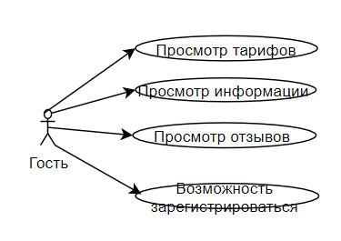
Рисунок 2.1 – Актер гость

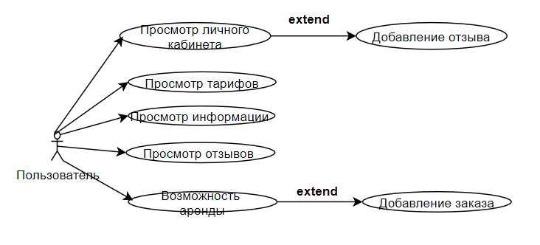
Рисунок 2.2 – Актер пользователь
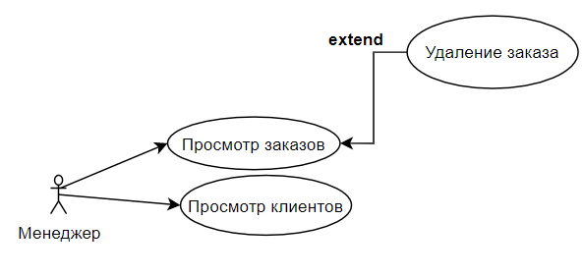
Рисунок 2.3 – Актер менеджер

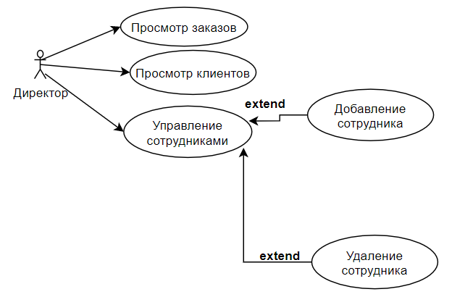
Рисунок 2.4 – Актер директор

Далее приведено описание актёров.
Актёр “Гость” – актёр, который не имеет прав. Он может только просматривать общую информацию о приложении.
Актёр “Клиент” – это актёр, главная задача которого – формирование заказа, также в его полномочия входит возможность оставить отзыв.
Актёр “Менеджер” – актёр для отслеживания заказов и клиентов, возможность удалить заказ.
Актёр “Директор” – это актёр, который может просматривать информацию о сотрудниках, о клиентах, о заказах. Возможность взаимодействовать с сотрудником: удаление, добавление, изменение.
Прецедент “просмотр тарифов” – это прецедент для просмотра всех видов тарифов каршеринга.
Прецедент “просмотр отзывов” – это прецедент для просмотра всех отзывов каршеринга.
Прецедент “добавление заказа” нужен для изменения сотрудника каршеринга.
Прецедент “добавление отзыва” нужен для изменения сотрудника каршеринга.
Прецедент “удаление заказа” нужен для удаления заказа каршеринга.
Прецедент “удаление сотрудника” нужен для удаления сотрудника каршеринга.
Прецедент “добавления сотрудника” нужен для добавления сотрудника каршеринга.
Сценарий прецедента “добавление заказа”:
- Система открывает окно.
- Появляется возможность заполнить поля.
- Внизу кнопка оформить, после чего данные добавляются в базу.
- Вариант использования завершается.
Сценарий прецедента “добавление отзыва”:
- Система показывает личный кабинет
- Появляется поле для оставление отзыва .
- Кнопка сохранить, добавляет отзыв в базу.
- Вариант использования завершается.
Сценарий прецедента “удаление заказа”:
- Система показывает все заказы
- Появлется кнопка удалить заказ.
- Вариант использования завершается.
Сценарий прецедента “добавление сотрудника”:
- Система показывает сотрудников.
- Появляется кнопка добавить.
- Открывается окно, где можно добваить сотрудника.
- Вариант использования завершается.
Сценарий прецедента “удаление сотрудника”:
- Система показывает сотрудников.
- Можно выбрать конкретного сотрудника и удалить его
- Вариант использования завершается.

  - Реляционная модель данных

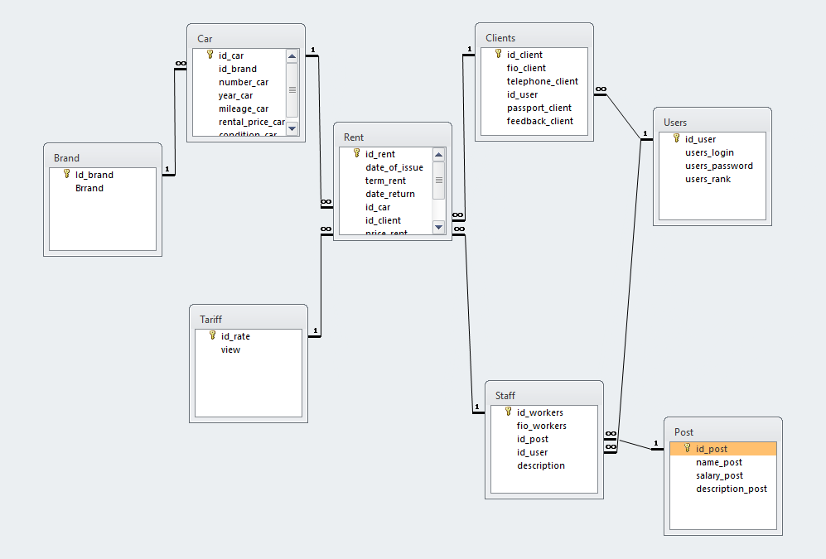

Рисунок 2.5 – Модель данных

Рассмотрим подробно назначения таблиц модели данных, показанных на рисунке 2.5.
Таблица “Brand” предназначена для хранения названия автомобиля.
Таблица “Car” предназначена для хранения номера автомобиля, госномер, год выпуска, пробег, цена.
Таблица “Tariff” предназначена для хранения названия тарифа.
Таблица “Post” предназначена для хранения названия должности, описания должности, требований.
Таблица “Staff” предназначена для хранения номера должности, фамилии сотрудника, номера пользователя, описания сотрудника.
Таблица “Users” содержит следующие поля: уникальный номер пользователя, логин, пароль и ранг.
Таблица “Clients” содержит слеующие поля: уникальный номер клиента, фио, телефон, паспортные данные и номер пользователя.
Таблица “Rent” содержит слеующие поля: уникальный номер заказа, дата начала, время , дата конца, номер тарифа, номер машины, цена.

Доменные классы и их названия полностью совпадают с названиями таблицами, предоставленных на рисунке 2.5, описанных в разделе 2.6. Ниже в таблице 2.1 приведены назначения доменных классов, а в таблице 2.2 приведено название класса, имеющиеся в нём поля, их типы и предназначения. Стоит отметить, что доменные коллекции строятся на базе доменных классов. Вид связи доменных классов – ассоциация. Диаграмма доменных классов приведена на рисунке 2.6

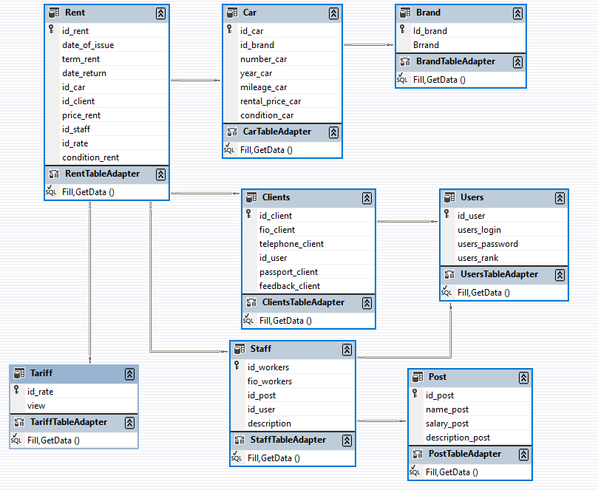

Рисунок 2.6 – Диаграмма доменных классов

Таблица 2.1 – Назначения доменных классов
Исходное название доменного класса | Назначение доменного класса
Rent | Хранение информации о заказах
Tariff | Хранение информации о названии услуги, её порядковом номере, категории (ServiceCategory)
Post | Хранение информации о виде транспорта и номере, к которому он относится.
Staff | Хранение информации о сотрудниках
Brand | Хранение информации о марке автомобиля
Car | Хранение информации об автомобилях.
Users | Хранение информации о пользователе системы.
Clients | Хранение информации о клиентах.

Таблица 2.2 – Описание полей доменных классов
Название доменного класса | Тип данных свойства | Свойство доменного класса | Предназначение свойства доменного класса
Rent | int | id_rent | Для хранения уникального номера заказа
Rent | string | date_of_issue | Для хранения  Даты начал заказа
 | int | term_rent | Для хранения времени
 | string | date_return | Для хранения даты конца
 | int | id_car | Для хранения номера машины
 | int | id_client | Для хранения номера клиента
 | int | price_rent | Для хранения
 | int | id_staff | Для храненеия

Таблица 2.2 – Описание полей доменных классов
 | int | id_rate | Для хранения номера тарифа
 | int | condition_rent | Для хранения позиции заказа
Tarif | int | id_rate | Для хранения уникального номера тарифа.
Tarif | string | view | Для хранения названия тарифа
Post | int | id_post | Для хранения уникального номера должности
 | string | name_post | Для хранения названия должности
 | int | salary_post | Для хранения зарплаты
 | string | description_post | Для хранения описания должности
Staff | int | id_workers | Для хранения уникального номера сотрудника
 | string | fio_workers | Для хранения фамилии сотрудника
 | int | id_post | Для хранения номера должности
 | int | id_user | Для хранения номера  Пользователя
 | string | description | Для хранения описания сотрудника
Users | int | id_user | Для хранения уникального номера пользователя

Таблица 2.2 – Описание полей доменных классов
 | string | users_login | Для хранения логина
 | string | users_password | Для хранения
 | string | users_rank | Для хранения ранга
Brand | int | id_brand | Для хранения уникального номера марки
 | string | Brrand | Для хранения названия марки
Car | int | id_car | Для хранения уникального номера машины
 | int | id_brand | Для хранения номера марки
 | int | number_car | Для хранения номера машины
 | int | year_car | Для хранения года машины
 | int | mileage_car | Для хранения пробега машины
 | int | rental_price_car | Для хранения цены машины
 | int | condition_car | Для хранения позиции машины
Clients | int | id_client | Для хранения уникального номера клиента
 | string | fio_client | Для хранения фио клиента
 | string | telephone_client | Для хранения номера клиента
 | int | id_user | Для хранения номера пользователя
 | string | passport_client | Для хранения паспортных данных клиента
 | string | feedback_client | Для хранения отзыва клиента

  - Документная модель данных
  - Анализ общности и разлия моделей

3 Описание интерфейсов и классов

  - Реаляционная модель данных

Рисунок 3.1 – Модель данных

Рассмотрим подробно назначения таблиц модели данных, показанных на рисунке 3.1.
Таблица “Brand” предназначена для хранения названия автомобиля.
Таблица “Car” предназначена для хранения номера автомобиля, госномер, год выпуска, пробег, цена.
Таблица “Tariff” предназначена для хранения названия тарифа.
Таблица “Post” предназначена для хранения названия должности, описания должности, требований.
Таблица “Staff” предназначена для хранения номера должности, фамилии сотрудника, номера пользователя, описания сотрудника.
Таблица “Users” содержит следующие поля: уникальный номер пользователя, логин, пароль и ранг.
Таблица “Clients” содержит слеующие поля: уникальный номер клиента, фио, телефон, паспортные данные и номер пользователя.
Таблица “Rent” содержит слеующие поля: уникальный номер заказа, дата начала, время , дата конца, номер тарифа, номер машины, цена.
Доменные классы и их названия полностью совпадают с названиями таблицами, предоставленных на рисунке 3.1, описанных в разделе 3.2. Ниже в таблице 2.1 приведены назначения доменных классов, а в таблице 2.2 приведено название класса, имеющиеся в нём поля, их типы и предназначения. Стоит отметить, что доменные коллекции строятся на базе доменных классов. Вид связи доменных классов – ассоциация. Диаграмма доменных классов приведена на рисунке 3.2

Рисунок 3.2 – Диаграмма доменных классов

Таблица 3.1 – Назначения доменных классов
Исходное название доменного класса | Назначение доменного класса
Rent | Хранение информации о заказах
Tariff | Хранение информации о названии услуги, её порядковом номере, категории (ServiceCategory)
Post | Хранение информации о виде транспорта и номере, к которому он относится.
Staff | Хранение информации о сотрудниках
Brand | Хранение информации о марке автомобиля
Car | Хранение информации об автомобилях.
Users | Хранение информации о пользователе системы.
Clients | Хранение информации о клиентах.

Таблица 3.2 – Описание полей доменных классов
Название доменного класса | Тип данных свойства | Свойство доменного класса | Предназначение свойства доменного класса
Rent | int | id_rent | Для хранения уникального номера заказа
Rent | string | date_of_issue | Для хранения  Даты начал заказа
 | int | term_rent | Для хранения времени
 | string | date_return | Для хранения даты конца
 | int | id_car | Для хранения номера машины
 | int | id_client | Для хранения номера клиента
 | int | price_rent | Для хранения
 | int | id_staff | Для храненеия

Таблица 3.2 – Описание полей доменных классов
 | int | id_rate | Для хранения номера тарифа
 | int | condition_rent | Для хранения позиции заказа
Tarif | int | id_rate | Для хранения уникального номера тарифа.
Tarif | string | view | Для хранения названия тарифа
Post | int | id_post | Для хранения уникального номера должности
 | string | name_post | Для хранения названия должности
 | int | salary_post | Для хранения зарплаты
 | string | description_post | Для хранения описания должности
Staff | int | id_workers | Для хранения уникального номера сотрудника
 | string | fio_workers | Для хранения фамилии сотрудника
 | int | id_post | Для хранения номера должности
 | int | id_user | Для хранения номера  Пользователя
 | string | description | Для хранения описания сотрудника
Users | int | id_user | Для хранения уникального номера пользователя

Таблица 3.2 – Описание полей доменных классов
 | string | users_login | Для хранения логина
 | string | users_password | Для хранения
 | string | users_rank | Для хранения ранга
Brand | int | id_brand | Для хранения уникального номера марки
 | string | Brrand | Для хранения названия марки
Car | int | id_car | Для хранения уникального номера машины
 | int | id_brand | Для хранения номера марки
 | int | number_car | Для хранения номера машины
 | int | year_car | Для хранения года машины
 | int | mileage_car | Для хранения пробега машины
 | int | rental_price_car | Для хранения цены машины
 | int | condition_car | Для хранения позиции машины
Clients | int | id_client | Для хранения уникального номера клиента
 | string | fio_client | Для хранения фио клиента
 | string | telephone_client | Для хранения номера клиента
 | int | id_user | Для хранения номера пользователя
 | string | passport_client | Для хранения паспортных данных клиента
 | string | feedback_client | Для хранения отзыва клиента

  - Документная модель данных
  - Описание интерфейсов и классов

Графический интерфейс — система средств для взаимодействия пользователя с компьютером, основанная на представлении всех доступных пользователю системных объектов и функций в виде графических компонентов экрана (окон, значков, меню, кнопок, списков и т. п.).
В отличие от интерфейса командной строки, в GUI пользователь имеет произвольный доступ (с помощью устройств ввода — клавиатуры, мыши, джойстика и т. п.) ко всем видимым экранным объектам (элементам интерфейса) и осуществляет непосредственное манипулирование ими. Чаще всего элементы интерфейса в GUI реализованы на основе метафор и отображают их назначение и свойства, что облегчает понимание и освоение программ неподготовленными пользователями.
Графический интерфейс пользователя является частью пользовательского интерфейса и определяет взаимодействие с пользователем на уровне визуализированной информации.
Когда мы запускаем программу мы заходим в систему в качестве гостя
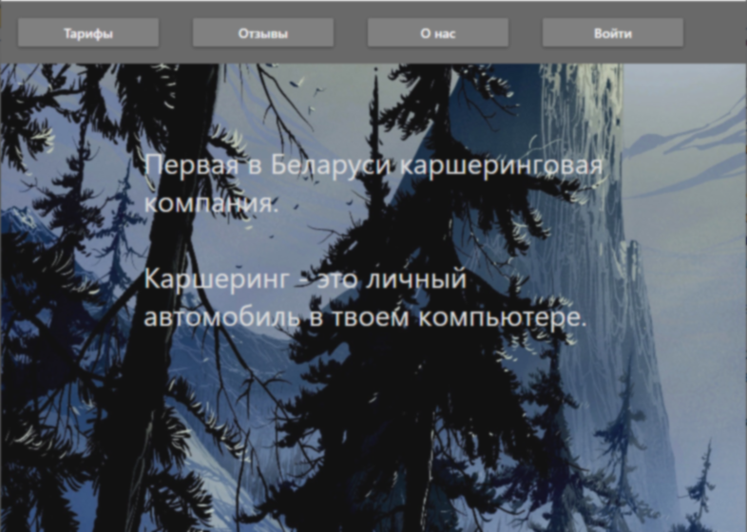

Рисунок 3.1 – Основное меню

После нажатия кнопки войти, мы попадаем в окно авторизации.
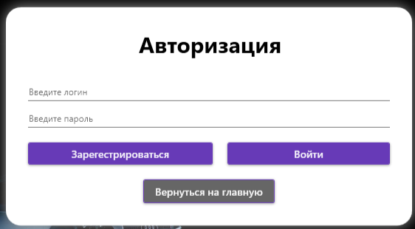

Рисунок 3.2 – Окно авторизации

Можно зарегестрироваться, если вы ещё не зарегестрированны

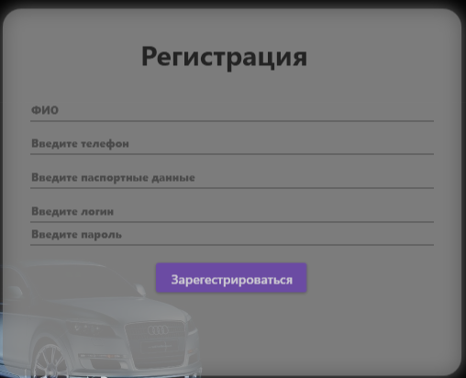

Рисунок 3.3 – Окно регистрации

После того, как вы вошли в систему, перед вами появлется меню пользователя.

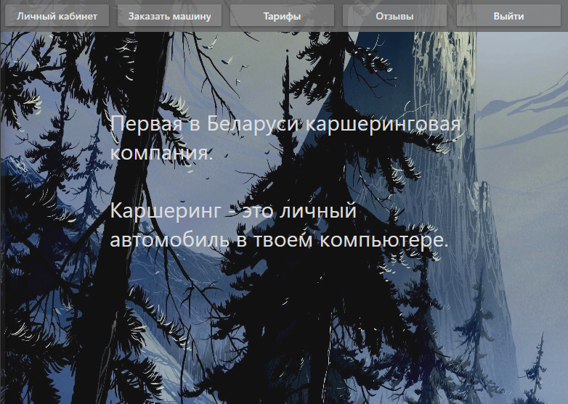
Рисунок 3.4 – Окно пользователя

Вы можете посомотреть свой личный кабинет, нажав на кнопку личный кабинет.
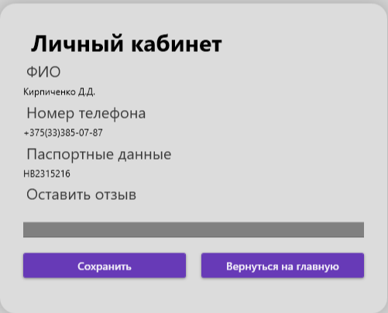

Рисунок 3.5 – Личный кабинет

Так же вы можете оформить заказ, нажав на кнопку оформить заказ.

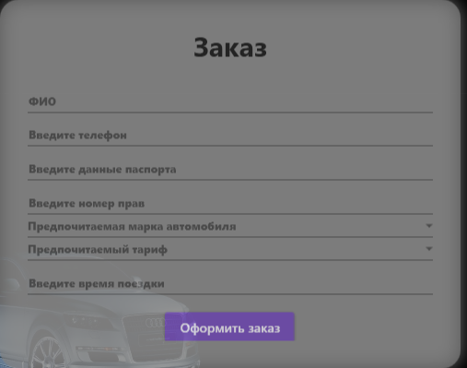

Рисунок 3.6 – Оформление заказа
Если вы войдете в систему как менеджер, то перед вами появится окно менеджер
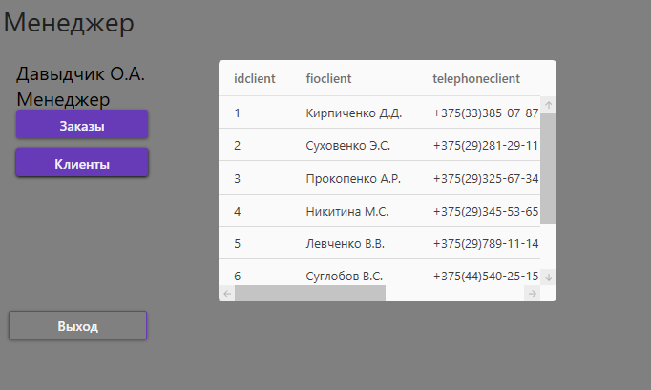
Рисунок 3.7 –Окно менеджера
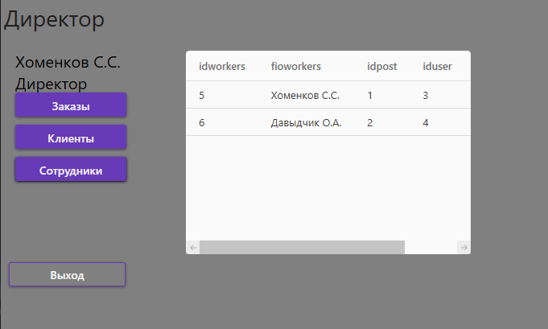
Если вы войдете как директор, то перед вами появится окно директора

Рисунок 3.8 –Окно директора

Нажав на сотрудника, появляются кнопки удаления и добавления
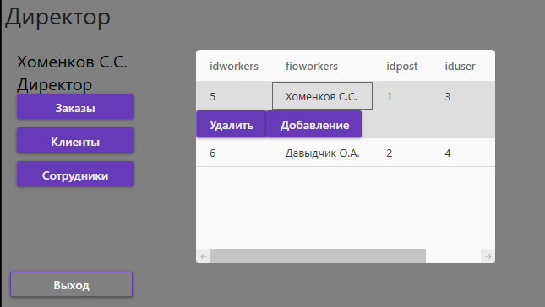

Рисунок 3.9 –Окно директора
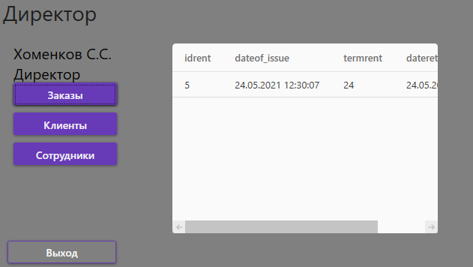
Нажав на кнопку заказы, появится таблица заказов

Рисунок 3.9 –Окно директора
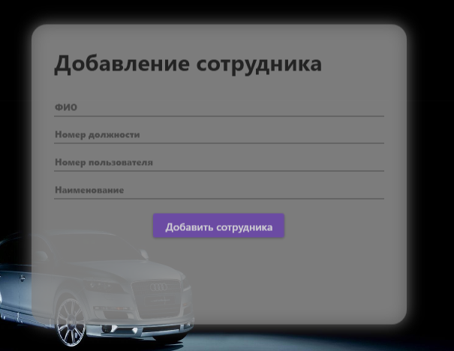
Нажав на кнопу добавление, появлется окно добавления сотрудника

Рисунок 3.10–Окно добавления

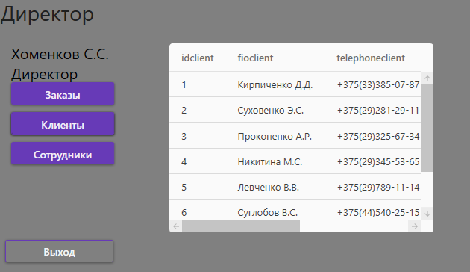
Нажав накнопку клиетны, можно просмотреть таблицу клиентов

Рисунок 3.10–Окно директора
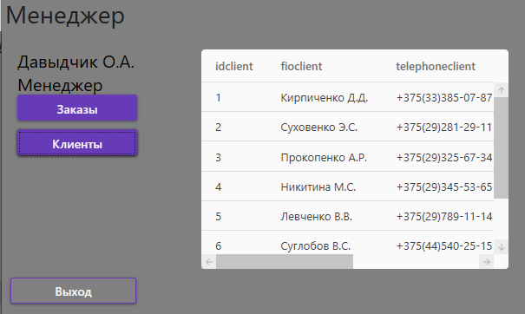
Нажав накнопку клиетны, можно просмотреть таблицу клиентов

Рисунок 3.10–Окно менеджера
Нажав на кнопку тарифы, появится краткое описание тарифов и список машин
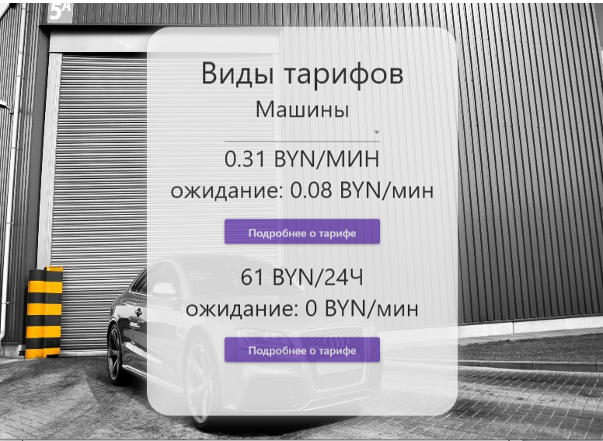
Рисунок 3.11–Окно тарифов

Нажав на кнопку подробнее, появится полное описание тарифов
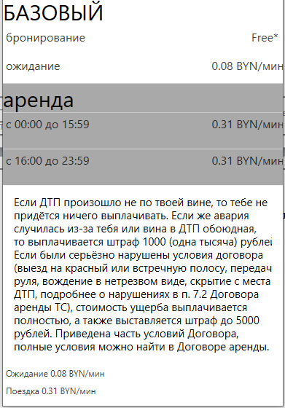

Рисунок 3.12–Окно описание тарифа

4 Тестирование

4.1 Unit – тестирование(валидация, Moq – объекты)

4.2 Интеграциионное тестирование

ЗАКЛЮЧЕНИЕ

В результате курсового проектирования был создан продукт, цель которого – предоставление услуг по прокату и аренде автомобилей населению. Созданная программа обладает функциями, необходимыми для формирования клиентом заказа, добавление отзыва, удаление сотрудника, добавление сотрудника, удаление заказа. Это основные задачи, которыми должно обладать данное приложение. Данная предметная область весьма интересна и полезна, в настоящее время прокат автомобилей – это важная составляющее человека, возмодность автоматизирваоть данный процесс, только привлекает новых клиентов. В процессе создания продукта были пройдены такие этапы разработки, как постоноака задачи, составление логической модели предметной области, создание и реализация алгоритма работы программы с последующим тестированием.
Продукт был разработан, отлажен, протестирован. Поставленные задачи были выполнены, однако данное приложение имеет огромный потенциал и можно добавить ещё много возможностей.

СПИСОК ИСПОЛЬЗОВАННЫХ ИСТОЧНИКОВ

- Рихтер, Джеффри CLR via C#. Программирование на платформе Microsoft .NET Framework 4.0 на языке C# / Джеффри Рихтер. - М.: Питер, 2013. - 928 c
- Джозеф Альбахари и Бен Альбахари. C# 7.0. Карманный справочник. – «O’Reilly Media, Inc», 2017. – 156 с.
- Эндрю Троелсен. Язык программирования C# 5.0 и платформа .NET 4.5, 6-е издание. — М.: «Вильямс», 2013. — 792 с.
- Microsoft.Office.Interop.Word Namespace [Электронный ресурс]. – URL: https://docs.microsoft.com/ru-ru/dotnet/api/microsoft.office.interop.word?view=word-pia, свободный. – Загл. с экрана.
- Отображение значения Enum в C# на русском [Электронный ресурс]. – URL: https://shwanoff.ru/enum-to-string/, свободный. – Загл. с экрана.

ПРИЛОЖЕНИЕ А – ЛИСТИНГ ПРОГРАММ
MainWindow.xaml.cs
using System.Windows;

namespace Carsharing
{
/// <summary>
/// Логика взаимодействия для MainWindow.xaml
/// </summary>
public partial class MainWindow : Window
{
public MainWindow()
{
InitializeComponent();
}

private void butInput_Click(object sender, RoutedEventArgs e)
{

Authorization.Authorization authorization = new Authorization.Authorization();
authorization.Show();
this.Close();
}

private void butRate_Click(object sender, RoutedEventArgs e)
{
Rate.Rate rate = new Rate.Rate();
rate.Show();
}

private void butAboutUs_Click(object sender, RoutedEventArgs e)
{

}

private void butComm_Click(object sender, RoutedEventArgs e)
{

}
}
}
Rate.xaml.cs
using System.Linq;
using System.Windows;
using System.Windows.Controls;
using Carsharing.Repository;
using Carsharing.Entity;

namespace Carsharing.Rate
{
/// <summary>
/// Логика взаимодействия для Rate.xaml
/// </summary>
public partial class Rate : Window
{
public Rate()
{
InitializeComponent();
}

private void Button_Detailed_Base_Click(object sender, RoutedEventArgs e)
{
Basic basic = new Basic();
basic.Show();
this.Close();
}

private void Button_Detailed_Zero_Click(object sender, RoutedEventArgs e)
{
Zero zero = new Zero();
zero.Show();
this.Close();
}

private void Window_Loaded(object sender, RoutedEventArgs e)
{
AddInfoMark();
}

private void AddInfoMark()
{
var brands = from m in RepBrand.SelectAll() select m.Brrand;
foreach (var b in brands)
marks.Items.Add(new TextBlock { Text = b, FontSize = 14 });
}
}
}

Authorization.xaml.cs
using Carsharing.Repository;
using Carsharing.Entity;
using System.Windows;
using System.Windows.Media;

namespace Carsharing.Authorization
{
/// <summary>
/// Логика взаимодействия для Authorization.xaml
/// </summary>
public partial class Authorization : Window
{
public Authorization()
{
InitializeComponent();
}

//свойсто, которое показывает, зарегистрирован ли пользователь//
static public bool Registration { get; set; }
//свойство, которое возвращает логин текущего пользователя
static public int IdUser { get; set; }

private void Button_Reg_Click(object sender, RoutedEventArgs e)
{
Registration registration = new Registration();
registration.Show();
this.Close();
}

private void Button_Enter_Click(object sender, RoutedEventArgs e)
{
if (CheckInputUser())
{
Users user = RepUsers.SelectByLogin(userLogin.Text);

if (user == null)
MessageBox.Show("Пользователя с таким логином нет");
else
{
if (user.users_rank == "user")
{
Registration = true;
IdUser = RepUsers.SelectByLogin(userLogin.Text).id_user;
UserMenu user1 = new UserMenu();
user1.Show();
this.Close();
}
else if (user.users_rank == "manager")
{
IdUser = RepUsers.SelectByLogin(userLogin.Text).id_user;
Accounts.AccountsManager mr = new Accounts.AccountsManager();
mr.Show();
}
else if (user.users_rank == "admin")
{

IdUser = RepUsers.SelectByLogin(userLogin.Text).id_user;
Accounts.AccountsDirector ad = new Accounts.AccountsDirector();
ad.Show();
}
}
}
}

private bool CheckInputUser()
{
bool flag = true;
if (userLogin.Text.Length < 3 || userLogin.Text.Length > 15)
{
userLogin.Background = Brushes.Red;
flag = false;
}
if (userPass.Password.Length < 3 || userPass.Password.Length > 25)
{
userPass.Background = Brushes.Red;
flag = false;
}
if (flag == false)
{
MessageBox.Show("Введенные данные не соотвествуют нужной длине.\nПовторите ввод");
return false;
}
else
return true;
//проверка закончилась
}

private void Button_Home_Click(object sender, RoutedEventArgs e)
{
MainWindow mainWindow = new MainWindow();
mainWindow.Show();
this.Close();
}
}
}

Registration.xaml.cs
using Carsharing.Repository;
using Carsharing.Entity;
using System.Windows;
using System.Windows.Media;

namespace Carsharing.Authorization
{
/// <summary>
/// Логика взаимодействия для Registration.xaml
/// </summary>
public partial class Registration : Window
{
public Registration()
{
InitializeComponent();
}

//свойсто, которое показывает, зарегистрирован ли пользователь//
static public bool Reg { get; set; }
//свойство, которое возвращает логин текущего пользователя
static public int IdUser { get; set; }
static public int IdClients { get; set; }

private void Button_Registration_Click(object sender, RoutedEventArgs e)
{
if (CheckInputUser())
{
if (RepUsers.SelectByLogin(userLogin.Text) == null)
{
userLogin.Background = Brushes.Green;
userPassword.Background = Brushes.Green;
Users users = new Users();
users.users_login = userLogin.Text;
users.users_password = userPassword.Password;
users.users_rank = "user";
RepUsers.Insert(users);
IdUser = RepUsers.SelectByLogin(userLogin.Text).id_user;

Clients clients = new Clients();
clients.fio_client = userName.Text;
clients.telephone_client = userTelephone.Text;
clients.passport_client = userPassport.Text;
clients.id_user = IdUser;
RepClients.Insert(clients);
Reg = true;

MainWindow mainWindow = new MainWindow();
mainWindow.Show();
this.Close();
}
else
{
userLogin.Background = Brushes.Red;
userPassword.Background = Brushes.Red;
MessageBox.Show("Пользователь с таким логином уже есть.\nПопробуйте другой.");
}
}

}

private bool CheckInputUser()
{
bool flag = true;
if (userLogin.Text.Length < 3 || userLogin.Text.Length > 15)
{
userLogin.Background = Brushes.Red;
flag = false;
}
if (userPassword.Password.Length < 3 || userPassword.Password.Length > 25)
{
userPassword.Background = Brushes.Red;
flag = false;
}
if (flag == false)
{
MessageBox.Show("Введенные данные не соотвествуют нужной длине.\nПовторите ввод");
return false;
}
else
return true;
//проверка закончилась
}
}
}
User.xaml.cs
using System.Windows;
using Carsharing.Order;
using Carsharing.Rate;

namespace Carsharing
{
/// <summary>
/// Логика взаимодействия для UserMenu.xaml
/// </summary>
public partial class UserMenu : Window
{
public UserMenu()
{
InitializeComponent();
}

private void butInput_Click(object sender, RoutedEventArgs e)
{

Authorization.Authorization authorization = new Authorization.Authorization();
authorization.Show();
}

private void butOrder_Click(object sender, RoutedEventArgs e)
{
if (!Authorization.Authorization.Registration)
MessageBox.Show("Вы не авторизированны. Пожалуйста, авторизируйтесь");
else
{
OrderMenu orderMenu = new OrderMenu();
orderMenu.ShowDialog();
}
}

private void butRate_Click(object sender, RoutedEventArgs e)
{
Rate.Rate rate = new Rate.Rate();
rate.Show();
}

private void butPrivRoom_Click(object sender, RoutedEventArgs e)
{
if (Authorization.Authorization.IdUser == 0)
{
MessageBox.Show("Войдите в систему, чтобы попасть в личный кабинет");
}
else
{
Accounts.AccountsUser accUser = new Accounts.AccountsUser();
accUser.Show();
this.Close();
}
}

private void butOutput_Click(object sender, RoutedEventArgs e)
{
MainWindow mainWindow = new MainWindow();
mainWindow.Show();
this.Close();
}

private void butComm_Click(object sender, RoutedEventArgs e)
{

}
}
}
OrderMenu.xaml.cs
using System.Linq;
using System.Windows;
using System.Windows.Controls;
using System.Windows.Media;
using Carsharing.Repository;
using Carsharing.Entity;
using System.Text.RegularExpressions;
using System;

namespace Carsharing.Order
{
/// <summary>
/// Логика взаимодействия для OrderMenu.xaml
/// </summary>
public partial class OrderMenu : Window
{
public OrderMenu()
{
InitializeComponent();
AddToComboBoxAuto();
AddToComboBoxRate();
}

private void AddToComboBoxAuto()
{
var autos= from a in RepCar.SelectAll() select a;

foreach(var a in autos)
{
string brand = (from b in RepBrand.SelectAll() where b.Id_brand == a.id_brand select b.Brrand).First();
auto.Items.Add(new TextBlock { FontSize = 14, Text = brand + " " + a.mileage_car + " " + a.year_car });
}
}

private void AddToComboBoxRate()
{
var tariff = from t in RepTariff.SelectAll() select t.view;

foreach (var t in tariff)
{
rate.Items.Add(new TextBlock { FontSize = 14, Text = t });
}
}

private bool CheckSelectComboBox()
{
bool flag = true;
if (auto.SelectedItem == null)
{
auto.BorderBrush = Brushes.Red;
flag = false;
}
if (rate.SelectedItem == null)
{
rate.Background = Brushes.Red;
flag = false;
}

if (flag == false)
{
MessageBox.Show("Заполнены не все поля");
return flag;
}
else
return flag;
}
private void Button_Order_Click(object sender, RoutedEventArgs e)
{
//проверяем если наш пользователь в таблице клиенты, если нет, то добавляем
if (RepClients.SelectByIdUser(Authorization.Authorization.IdUser) == null)
{
Clients c = new Clients();
c.telephone_client = telephone.Text;
c.id_user = Authorization.Authorization.IdUser;
RepClients.Insert(c);
}

Rent rent = new Rent();
rent.date_of_issue = DateTime.Now.ToString();
rent.term_rent = Convert.ToInt32(term.Text);
rent.date_return = DateTime.Now.ToString();
rent.id_client = RepClients.SelectByIdUser(Authorization.Authorization.IdUser).id_client;

RepRent.Insert(rent);

string mes = "Регистрация заказа прошла успешно.\nСостояние и подробности заказа Вы можете узнать в личном кабинете.";
MessageBox.Show(mes);
this.Close();
}
}
}

AccountsUser.xaml.cs
using System.Linq;
using System.Windows;
using Carsharing.Repository;
using Carsharing.Entity;

namespace Carsharing.Accounts
{
/// <summary>
/// Логика взаимодействия для AccountsUser.xaml
/// </summary>
public partial class AccountsUser : Window
{
public AccountsUser()
{
InitializeComponent();
AddClientInfo();
}

private void Button_Home_Click(object sender, RoutedEventArgs e)
{
UserMenu userMenu = new UserMenu();
userMenu.Show();
this.Close();
}
private void AddClientInfo()
{
var client = (from c in RepClients.SelectAll()
where c.id_user == Authorization.Authorization.IdUser
select c).First();

fio.Text = client.fio_client;
telephone.Text = client.telephone_client;
passport.Text = client.passport_client;
}
private void saveUserRoom_Click(object sender, RoutedEventArgs e)
{
if (RepClients.SelectByIdUser(Authorization.Authorization.IdUser) != null)
{
Clients client = new Clients();
client.id_client = RepClients.SelectByIdUser(Authorization.Authorization.IdUser).id_client;
client.feedbak_client = textFeedback.Text;
RepClients.Update(client);
MessageBox.Show("Данные сохранены");
}
else
{
MessageBox.Show("Вы не сдлелали заказ");
}
}
}
}

AccountsManager.xaml.cs
using System;
using System.Collections.Generic;
using System.Linq;
using System.Reflection;
using System.Text;
using System.Threading.Tasks;
using System.Windows;
using System.Windows.Controls;
using System.Windows.Data;
using System.Windows.Documents;
using System.Windows.Input;
using System.Windows.Media;
using System.Windows.Media.Imaging;
using System.Windows.Shapes;
using Carsharing.Repository;

namespace Carsharing.Accounts
{
/// <summary>
/// Логика взаимодействия для AccountsManager.xaml
/// </summary>
public partial class AccountsManager : Window
{
public static int SelectIdRent;
public AccountsManager()
{
InitializeComponent();
AddClientInfo();
manGridRent.Visibility = Visibility.Visible;
}
private void AddClientInfo()
{
var staff = (from c in RepStaffcs.SelectAll()
where c.id_user == Authorization.Authorization.IdUser
select c).First();

fio.Text = staff.fio_workers;
post.Text = staff.description;
}

private void Button_Home_Click(object sender, RoutedEventArgs e)
{
MainWindow mainWindow = new MainWindow();
mainWindow.Show();
this.Close();
}

private void butManRent_Click(object sender, RoutedEventArgs e)
{
manGridRent.Visibility = Visibility.Collapsed;
manGridOrder.Visibility = Visibility.Visible;

var payments = from p in RepRent.SelectAll() select p.id_client;

var rents = RepRent.SelectAll().Select(rent => new
{
id_rent = rent.id_rent,
date_of_issue = rent.date_of_issue,
term_rent = rent.term_rent,
date_return = rent.date_return
}).ToList();

manGridOrder.ItemsSource = rents;
}

private void manGridOrder_SelectionChanged(object sender, SelectionChangedEventArgs e)
{
var dg = sender as DataGrid;

object item = dg.SelectedItem;
if (item != null)
{
Type type = item.GetType();
PropertyInfo[] properties = type.GetProperties();
AccountsManager.SelectIdRent = Convert.ToInt32(properties[0].GetValue(item));
}
}

private void butManClients_Click(object sender, RoutedEventArgs e)
{
manGridRent.Visibility = Visibility.Visible;
manGridOrder.Visibility = Visibility.Collapsed;

var payments = from p in RepClients.SelectAll() select p.id_client;

var clients = RepClients.SelectAll().Select(client => new
{
id_client = client.id_client,
fio_client = client.fio_client,
telephone_client = client.telephone_client,
id_user = client.id_user,
passport_client = client.passport_client,
feedbak_client = client.feedbak_client
}).ToList();

manGridRent.ItemsSource = clients;
}

private void deleteOrder_Click(object sender, RoutedEventArgs e)
{
RepRent.Delete(SelectIdRent);
}
}
}

AccountsDirector.xaml.cs
using System;
using System.Linq;
using System.Reflection;
using System.Windows;
using System.Windows.Controls;
using Carsharing.Repository;

namespace Carsharing.Accounts
{
/// <summary>
/// Логика взаимодействия для AccountsDirector.xaml
/// </summary>
public partial class AccountsDirector : Window
{
public static int SelectIdStaff;

public AccountsDirector()
{
InitializeComponent();
AddClientInfo();
manGridRent.Visibility = Visibility.Visible;

}
private void AddClientInfo()
{
var staff = (from c in RepStaffcs.SelectAll()
where c.id_user == Authorization.Authorization.IdUser
select c).First();

fio.Text = staff.fio_workers;
post.Text = staff.description;
}

private void Button_Home_Click(object sender, RoutedEventArgs e)
{
MainWindow mainWindow = new MainWindow();
mainWindow.Show();
this.Close();
}

private void butManRent_Click(object sender, RoutedEventArgs e)
{
manGridRent.Visibility = Visibility.Visible;
manGridStaff.Visibility = Visibility.Collapsed;

var payments = from p in RepRent.SelectAll() select p.id_client;

var rents = RepRent.SelectAll().Select(rent => new
{
id_rent = rent.id_rent,
date_of_issue = rent.date_of_issue,
term_rent = rent.term_rent,
date_return = rent.date_return
}).ToList();

manGridRent.ItemsSource = rents;
}

private void butManEmpStaff_Click(object sender, RoutedEventArgs e)
{
manGridStaff.Visibility = Visibility.Visible;
manGridRent.Visibility = Visibility.Collapsed;

var payments = from p in RepStaffcs.SelectAll() select p.id_workers;

var staffs = RepStaffcs.SelectAll().Select(staff => new
{
id_workers = staff.id_workers,
fio_workers = staff.fio_workers,
id_post = staff.id_post,
id_user = staff.id_user,
description = staff.description
}).ToList();

manGridStaff.ItemsSource = staffs;
}
private void manGridOrder_SelectionChanged(object sender, SelectionChangedEventArgs e)
{
var dg = sender as DataGrid;

object item = dg.SelectedItem;
if (item != null)
{
Type type = item.GetType();
PropertyInfo[] properties = type.GetProperties();
AccountsDirector.SelectIdStaff = Convert.ToInt32(properties[0].GetValue(item));
}
}
private void butManClients_Click(object sender, RoutedEventArgs e)
{
manGridRent.Visibility = Visibility.Visible;
manGridStaff.Visibility = Visibility.Collapsed;

var payments = from p in RepClients.SelectAll() select p.id_client;

var clients = RepClients.SelectAll().Select(client => new
{
id_client = client.id_client,
fio_client = client.fio_client,
telephone_client = client.telephone_client,
id_user = client.id_user,
passport_client = client.passport_client,
feedbak_client = client.feedbak_client
}).ToList();

manGridRent.ItemsSource = clients;
}
private void deleteStaff_Click(object sender, RoutedEventArgs e)
{
RepStaffcs.Delete(SelectIdStaff);
}
private void addendumStaff_Click(object sender, RoutedEventArgs e)
{
AddStaff.AddStaff addStaff = new AddStaff.AddStaff();
addStaff.Show();
}
}
}

AddStaff.xaml.cs
using System;
using System.Windows;
using Carsharing.Entity;
using Carsharing.Repository;

namespace Carsharing.AddStaff
{
/// <summary>
/// Логика взаимодействия для AddStaff.xaml
/// </summary>
public partial class AddStaff : Window
{
public AddStaff()
{
InitializeComponent();
}

private void Button_Staff_Click(object sender, RoutedEventArgs e)
{
Staff s = new Staff();
s.fio_workers = fio_staff.Text;
s.id_post = Convert.ToInt32(id_post.Text);
s.id_user = Convert.ToInt32(User.Text);
s.description = descStaff.Text;

RepStaffcs.Insert(s);

string mes = "Добавление прошло успешно";
MessageBox.Show(mes);
this.Close();
}
}
}

Brand.cs
using System;
using System.Collections.Generic;
using System.Linq;
using System.Text;
using System.Threading.Tasks;

namespace Carsharing.Entity
{
class Brand
{
public int Id_brand { get; set; }
public string Brrand { get; set; }
}
}

Car.cs
using System;
using System.Collections.Generic;
using System.Linq;
using System.Text;
using System.Threading.Tasks;

namespace Carsharing.Entity
{
class Car
{
public int id_car { get; set; }
public int id_brand { get; set; }
public string number_car { get; set; }
public int year_car { get; set; }
public int mileage_car { get; set; }
public int rental_price_car { get; set; }
public int condition_car { get; set; }
}
}

Clients.cs
using System;
using System.Collections.Generic;
using System.Linq;
using System.Text;
using System.Threading.Tasks;

namespace Carsharing.Entity
{
class Clients
{
public int id_client { get; set; }
public string fio_client { get; set; }
public string telephone_client { get; set; }
public string passport_client { get; set; }
public int id_user { get; set; }
public string feedbak_client { get; set; }

}
}
Post.cs
using System;
using System.Collections.Generic;
using System.Linq;
using System.Text;
using System.Threading.Tasks;

namespace Carsharing.Entity
{
class Post
{
public int id_post { get; set; }
public string name_post { get; set; }
public int salary_post { get; set; }
public string description_post { get; set; }
}
}

Rent.cs
using System;
using System.Collections.Generic;
using System.Linq;
using System.Text;
using System.Threading.Tasks;

namespace Carsharing.Entity
{
class Rent
{
public int id_rent { get; set; }
public string date_of_issue { get; set; }
public int term_rent { get; set; }
public string date_return { get; set; }
public int id_car { get; set; }
public int id_client { get; set; }
public int price_rent { get; set; }
public int id_staff { get; set; }
public int id_rate { get; set; }
public int condition_rent { get; set; }
}
}

Staff.cs
using System;
using System.Collections.Generic;
using System.Linq;
using System.Text;
using System.Threading.Tasks;

namespace Carsharing.Entity
{
class Staff
{
public int id_workers { get; set; }
public string fio_workers { get; set; }
public int id_post { get; set; }
public int id_user { get; set; }
public string description { get; set; }
}
}
Tariff.cs
using System;
using System.Collections.Generic;
using System.Linq;
using System.Text;
using System.Threading.Tasks;

namespace Carsharing.Entity
{
class Tariff
{
public int id_rate { get; set; }
public string view { get; set; }
}
}

Users.cs
using System;
using System.Collections.Generic;
using System.Linq;
using System.Text;
using System.Threading.Tasks;

namespace Carsharing.Entity
{
class Users
{
public int id_user { get; set; }
public string users_login { get; set; }
public string users_password { get; set; }
public string users_rank { get; set; }
}
}

RepBrand.cs
using Carsharing.Entity;
using System;
using System.Collections.Generic;
using System.Data.OleDb;
using System.Linq;
using System.Text;
using System.Threading.Tasks;

namespace Carsharing.Repository
{
class RepBrand
{
static public List<Brand> SelectAll()
{
MyDb.Db.Connection.Open();

List<Brand> lst = new List<Brand>();

string query = "select * from Brand";
OleDbCommand select = new OleDbCommand(query, MyDb.Db.Connection);
OleDbDataReader reader = select.ExecuteReader();
if (reader.HasRows)
{
while (reader.Read())
{
Brand brand = new Brand();

brand.Id_brand = Convert.ToInt32(reader.GetValue(0));
brand.Brrand = reader.GetValue(1).ToString();
lst.Add(brand);
}
}

reader.Close();
MyDb.Db.Connection.Close();
return lst;
}
}
}

RepCar.cs
using System;
using System.Data.OleDb;
using Carsharing.Entity;
using System.Collections.Generic;

namespace Carsharing.Repository
{
class RepCar
{
static public Car SelectByNumber(string number)
{
MyDb.Db.Connection.Open();

Car car = new Car();
string query = "select * from Car where number_car = @number";
OleDbCommand select = new OleDbCommand(query, MyDb.Db.Connection);
select.Parameters.AddWithValue("@number", number);
OleDbDataReader reader = select.ExecuteReader();
if (!reader.HasRows)
{
reader.Close();
MyDb.Db.Connection.Close();
return null;
}
else
{
while (reader.Read())
{
car.id_car = Convert.ToInt32(reader.GetValue(0));
car.id_brand = Convert.ToInt32(reader.GetValue(1));
car.number_car = reader.GetValue(2).ToString();
car.year_car = Convert.ToInt32(reader.GetValue(3));
car.mileage_car = Convert.ToInt32(reader.GetValue(4));
car.rental_price_car = Convert.ToInt32(reader.GetValue(5));
car.condition_car = Convert.ToInt32(reader.GetValue(6));
}
reader.Close();
MyDb.Db.Connection.Close();
return car;
}
}

static public List<Car> SelectAll()
{
MyDb.Db.Connection.Open();

List<Car> lst = new List<Car>();
string query = "select * from Car";
OleDbCommand select = new OleDbCommand(query, MyDb.Db.Connection);
OleDbDataReader reader = select.ExecuteReader();
if (reader.HasRows)
{
while (reader.Read())
{
Car car = new Car();
car.id_car = Convert.ToInt32(reader.GetValue(0));
car.id_brand = Convert.ToInt32(reader.GetValue(1));
car.number_car = reader.GetValue(2).ToString();
car.year_car = Convert.ToInt32(reader.GetValue(3));
car.mileage_car = Convert.ToInt32(reader.GetValue(4));
car.rental_price_car = Convert.ToInt32(reader.GetValue(5));
car.condition_car = Convert.ToInt32(reader.GetValue(6));

lst.Add(car);
}
}

reader.Close();
MyDb.Db.Connection.Close();
return lst;
}

}
}

RepClients.cs
using System;
using System.Collections.Generic;
using Carsharing.Entity;
using System.Linq;
using System.Text;
using System.Threading.Tasks;
using System.Data.OleDb;

namespace Carsharing.Repository
{
class RepClients
{
static public List<Clients> SelectAll()
{
MyDb.Db.Connection.Open();

List<Clients> lst = new List<Clients>();

string query = "select * from Clients";
OleDbCommand select = new OleDbCommand(query, MyDb.Db.Connection);
OleDbDataReader reader = select.ExecuteReader();
if (reader.HasRows)
{
while (reader.Read())
{
Clients client = new Clients();
client.id_client = Convert.ToInt32(reader.GetValue(0));
client.fio_client = reader.GetValue(1).ToString();
client.telephone_client = reader.GetValue(2).ToString();
client.id_user = Convert.ToInt32(reader.GetValue(3));
client.passport_client = reader.GetValue(4).ToString();
client.feedbak_client = reader.GetValue(5).ToString();

lst.Add(client);
}
}

reader.Close();
MyDb.Db.Connection.Close();
return lst;
}
static public void Insert(Clients client)
{
MyDb.Db.Connection.Open();

string query = "INSERT INTO Clients (fio_client, telephone_client, passport_client, id_user, feedbak_client) VALUES (@fio, @t, @p, @id, @f)";

OleDbCommand insert = new OleDbCommand(query, MyDb.Db.Connection);
insert.Parameters.AddWithValue("@fio", client.fio_client);
insert.Parameters.AddWithValue("@t", client.telephone_client);
insert.Parameters.AddWithValue("@p", client.passport_client);
insert.Parameters.AddWithValue("@id", client.id_user);
insert.Parameters.AddWithValue("@f", client.feedbak_client);

insert.ExecuteNonQuery();

MyDb.Db.Connection.Close();
}

static public bool SelectById(int id)
{
MyDb.Db.Connection.Open();

string query = "select * from Clients where id_client = @id";
OleDbCommand select = new OleDbCommand(query, MyDb.Db.Connection);
select.Parameters.AddWithValue("@id", id);
OleDbDataReader reader = select.ExecuteReader();
if (reader.HasRows)
{
reader.Close();
MyDb.Db.Connection.Close();
return true;
}
else
{
reader.Close();
MyDb.Db.Connection.Close();
return false;
}
}

static public Clients SelectByIdUser(int idUser)
{
MyDb.Db.Connection.Open();

Clients client = new Clients();
string query = "select * from Clients where id_user = @id";
OleDbCommand select = new OleDbCommand(query, MyDb.Db.Connection);
select.Parameters.AddWithValue("@id", idUser);
OleDbDataReader reader = select.ExecuteReader();
if (!reader.HasRows)
{
reader.Close();
MyDb.Db.Connection.Close();
return null;
}
else
{
while (reader.Read())
{
client.id_client = Convert.ToInt32(reader.GetValue(0));
client.fio_client = reader.GetValue(1).ToString();
client.telephone_client = reader.GetValue(2).ToString();
client.id_user = Convert.ToInt32(reader.GetValue(3));
client.passport_client = reader.GetValue(4).ToString();
client.feedbak_client = reader.GetValue(5).ToString();
}
reader.Close();
MyDb.Db.Connection.Close();
return client;
}
}
static public void Update(Clients client)
{
MyDb.Db.Connection.Open();

string query = "UPDATE Clients SET feedbak_client = @comm WHERE id_client = @id";
OleDbCommand update = new OleDbCommand(query, MyDb.Db.Connection);
update.Parameters.AddWithValue("id", client.id_client);
update.Parameters.AddWithValue("comm", client.feedbak_client);

update.ExecuteNonQuery();

MyDb.Db.Connection.Close();
}
}
}
RepPost.cs
using System;
using System.Collections.Generic;
using System.Data.OleDb;
using Carsharing.Entity;

namespace Carsharing.Repository
{
class RepPost
{
static public List<Post> SelectAll()
{
MyDb.Db.Connection.Open();

List<Post> lst = new List<Post>();

string query = "select * from Post";
OleDbCommand select = new OleDbCommand(query, MyDb.Db.Connection);
OleDbDataReader reader = select.ExecuteReader();
if (reader.HasRows)
{
while (reader.Read())
{
Post post = new Post();
post.id_post = Convert.ToInt32(reader.GetValue(0));
post.name_post = reader.GetValue(1).ToString();
post.salary_post = Convert.ToInt32(reader.GetValue(2));
post.description_post = reader.GetValue(3).ToString();
lst.Add(post);
}
}

reader.Close();
MyDb.Db.Connection.Close();
return lst;
}
}
}
RepRent.cs
using System;
using System.Collections.Generic;
using System.Data.OleDb;
using Carsharing.Entity;

namespace Carsharing.Repository
{
class RepRent
{
static public void Insert(Rent rent)
{
MyDb.Db.Connection.Open();

string query = "insert into Rent (date_of_issue, term_rent, date_return, id_car, id_client, price_rent, id_staff, condition_rent) " +
"values (@date_of_issue, term_rent, @date_return, @id_car, @id_client, @price_rent, @id_staff, @condition_rent)";
OleDbCommand command = new OleDbCommand(query, MyDb.Db.Connection);
command.Parameters.AddWithValue("@date_of_issue",rent.date_of_issue);
command.Parameters.AddWithValue("@term_rent", rent.term_rent);
command.Parameters.AddWithValue("@date_return", rent.date_return);
command.Parameters.AddWithValue("@id_car", rent.id_car);
command.Parameters.AddWithValue("@id_client", rent.id_client);
command.Parameters.AddWithValue("@price_rent", DBNull.Value);
command.Parameters.AddWithValue("@id_staff", DBNull.Value);
command.Parameters.AddWithValue("@condition_rent", rent.condition_rent);

command.ExecuteNonQuery();

MyDb.Db.Connection.Close();
}

static public List<Rent> SelectAll()
{
MyDb.Db.Connection.Open();

List<Rent> lst = new List<Rent>();

string query = "select * from Rent";
OleDbCommand select = new OleDbCommand(query, MyDb.Db.Connection);
OleDbDataReader reader = select.ExecuteReader();
if (reader.HasRows)
{
while (reader.Read())
{
Rent rent = new Rent();
rent.id_rent = Convert.ToInt32(reader.GetValue(0));
rent.date_of_issue = reader.GetValue(1).ToString();
rent.term_rent = Convert.ToInt32(reader.GetValue(2));
rent.date_return = reader.GetValue(3).ToString();
if(reader.GetValue(4) != DBNull.Value)
rent.id_car = Convert.ToInt32(reader.GetValue(4));
rent.id_client = Convert.ToInt32(reader.GetValue(5));
if(reader.GetValue(6) != DBNull.Value)
rent.price_rent = Convert.ToInt32(reader.GetValue(6));
if (reader.GetValue(7) != DBNull.Value)
rent.id_staff = Convert.ToInt32(reader.GetValue(7));
if (reader.GetValue(8) != DBNull.Value)
rent.id_rate = Convert.ToInt32(reader.GetValue(8));
rent.condition_rent = Convert.ToInt32(reader.GetValue(9));
lst.Add(rent);
}
}

reader.Close();
MyDb.Db.Connection.Close();
return lst;
}
static public void Delete(int id)
{
MyDb.Db.Connection.Open();
string query = "delete from Rent where id_rent = @id";
OleDbCommand delete = new OleDbCommand(query, MyDb.Db.Connection);
delete.Parameters.AddWithValue("@id", id);
delete.ExecuteNonQuery();

MyDb.Db.Connection.Close();
}

}
}
RepStaff.cs
using System;
using System.Collections.Generic;
using System.Data.OleDb;
using Carsharing.Entity;

namespace Carsharing.Repository
{
class RepStaffcs
{
static public List<Staff> SelectAll()
{
MyDb.Db.Connection.Open();

List<Staff> lst = new List<Staff>();

string query = "select * from Staff";
OleDbCommand select = new OleDbCommand(query, MyDb.Db.Connection);
OleDbDataReader reader = select.ExecuteReader();
if (reader.HasRows)
{
while (reader.Read())
{
Staff staff = new Staff();
staff.id_workers = Convert.ToInt32(reader.GetValue(0));
staff.fio_workers = reader.GetValue(1).ToString();
staff.id_post = Convert.ToInt32(reader.GetValue(2));
staff.id_user = Convert.ToInt32(reader.GetValue(3));
staff.description = reader.GetValue(4).ToString();
lst.Add(staff);
}
}

reader.Close();
MyDb.Db.Connection.Close();
return lst;
}

static public void Delete(int id)
{
MyDb.Db.Connection.Open();
string query = "delete from Staff where id_workers = @id";
OleDbCommand delete = new OleDbCommand(query, MyDb.Db.Connection);
delete.Parameters.AddWithValue("@id", id);
delete.ExecuteNonQuery();

MyDb.Db.Connection.Close();
}

static public void Insert(Staff staff)
{
MyDb.Db.Connection.Open();

string query = "INSERT INTO Staff (fio_workers, id_post, id_user, description) VALUES (@fio, @id_p, @id, @d)";

OleDbCommand insert = new OleDbCommand(query, MyDb.Db.Connection);
insert.Parameters.AddWithValue("@fio", staff.fio_workers);
insert.Parameters.AddWithValue("@id_p", staff.id_post);
insert.Parameters.AddWithValue("@id", staff.id_user);
insert.Parameters.AddWithValue("@d", staff.description);

insert.ExecuteNonQuery();

MyDb.Db.Connection.Close();
}
}
}
RepTariff.cs
using System;
using System.Collections.Generic;
using System.Data.OleDb;
using System.Linq;
using System.Text;
using System.Threading.Tasks;
using Carsharing.Entity;

namespace Carsharing.Repository
{
class RepTariff
{
static public List<Tariff> SelectAll()
{
MyDb.Db.Connection.Open();

List<Tariff> lst = new List<Tariff>();

string query = "select * from Tariff";
OleDbCommand select = new OleDbCommand(query, MyDb.Db.Connection);
OleDbDataReader reader = select.ExecuteReader();
if (reader.HasRows)
{
while (reader.Read())
{
Tariff tariff = new Tariff();

tariff.id_rate = Convert.ToInt32(reader.GetValue(0));
tariff.view = reader.GetValue(1).ToString();
lst.Add(tariff);
}
}

reader.Close();
MyDb.Db.Connection.Close();
return lst;
}
}
}

RepUsers.cs
using Carsharing.Entity;
using System;
using System.Collections.Generic;
using System.Data.OleDb;
using System.Linq;
using System.Text;
using System.Threading.Tasks;

namespace Carsharing.Repository
{
class RepUsers
{

static public void Insert(Users user)
{
MyDb.Db.Connection.Open();

string query = "insert into Users (users_login, users_password, users_rank) " +
"values (@log, @pass, @rank)";
OleDbCommand command = new OleDbCommand(query, MyDb.Db.Connection);
command.Parameters.AddWithValue("@log", user.users_login);
command.Parameters.AddWithValue("@pass", user.users_password);
command.Parameters.AddWithValue("@rank", user.users_rank);

command.ExecuteNonQuery();

MyDb.Db.Connection.Close();
}

static public void Delete(Users user)
{
MyDb.Db.Connection.Open();
string query = "delete from Users where @id = @id";
OleDbCommand delete = new OleDbCommand(query, MyDb.Db.Connection);
delete.Parameters.AddWithValue("@id", user.id_user);
delete.ExecuteNonQuery();

MyDb.Db.Connection.Close();
}

static public List<Users> SelectAll()
{
MyDb.Db.Connection.Open();

List<Users> lst = new List<Users>();
string query = "select * from Users";
OleDbCommand select = new OleDbCommand(query, MyDb.Db.Connection);
OleDbDataReader reader = select.ExecuteReader();
if (reader.HasRows)
{
while (reader.Read())
{
Users user = new Users();
user.id_user = Convert.ToInt32(reader.GetValue(0));
user.users_login = reader.GetValue(1).ToString();
user.users_password = reader.GetValue(2).ToString();
user.users_rank = reader.GetValue(3).ToString();
lst.Add(user);
}
}

reader.Close();
MyDb.Db.Connection.Close();
return lst;
}

static public Users SelectByLogin(string login)
{
MyDb.Db.Connection.Open();

Users user = new Users();
string query = "select * from Users where users_login = @users_login";
OleDbCommand select = new OleDbCommand(query, MyDb.Db.Connection);
select.Parameters.AddWithValue("@id", login);
OleDbDataReader reader = select.ExecuteReader();
if (reader.HasRows)
{
while (reader.Read())
{
user.id_user = Convert.ToInt32(reader.GetValue(0));
user.users_login = reader.GetValue(1).ToString();
user.users_password = reader.GetValue(2).ToString();
user.users_rank = reader.GetValue(3).ToString();
}
}
else
{
reader.Close();
MyDb.Db.Connection.Close();
return null;
}

reader.Close();
MyDb.Db.Connection.Close();
return user;
}
}
}

